|  |  |
| --- | --- |
| **电信发展顾问组（TDAG）**  **第23次会议，2018年4月9-11日，日内瓦** | C:\Users\ponder\AppData\Local\Microsoft\Windows\Temporary Internet Files\Content.Word\BDT-25th_anniversary_2017-Logo_411959-3_transparent.png |
|  |  |
|  | **文件** **TDAG-18/INF/2(Rev.1)-C** |
|  | **2018年2月21日** |
|  | **原文：英文** |
| 电信发展局主任 | |
| 会议设施和一般信息 | |
|  | |

# 1 注册

第23次电信发展顾问组（TDAG）会议的开幕会议将于2018年4月9日（星期一）14:30召开。开幕会议之前，将于11:15在波波夫厅为新代表举办信息介绍会。与会者注册将自08:30在国际电联Montbrillant办公楼入口处开始。

# 2 会议厅分配

会议厅分配情况在屏幕上显示。计划在波波夫厅举办电信发展顾问组（TDAG）所有会议。

# 3 打印机和计算机

如2017年12月15日BDT/TDAG/02号通函所述，会议为无纸化会议。但是，在塔楼地下二层网吧以及主要会议厅附近均备有打印机。

有三种打印方式可供选择：

**• 网吧：**通过网吧的打印机打印。

**• 本地安装：**连接WiFi后，在您的手提电脑上安装打印机。您的手提电脑上将会安装打印机驱动程序。详情见[此文件](http://www.itu.int/dms_pub/itu-t/oth/37/02/T37020000010004PDFE.pdf)，来源为国际电联代表专用区网站（<http://www.itu.int/en/delegates-corner>）。

**• 电子打印：**通过电子邮件以附件形式将需打印的文件发送至打印机（[printername@eprint.itu.int](mailto:printername@eprint.itu.int)）。无需安装驱动程序。每个打印机上均贴着标有其名称的标签。同样，更多信息见[此文件](http://www.itu.int/dms_pub/itu-t/oth/37/02/T37020000010004PDFE.pdf)。

另外，国际电联服务台（[servicedesk@itu.int](mailto:servicedesk@itu.int)）备有数量有限的手提电脑，按先来者优先的原则，供没有手提电脑的代表使用。借用手提电脑的申请表可从服务台或Montbrillant大楼入口的注册处领取。

# 4 网播链接

本次会议将以会议的所有语文进行网播，可通过[此链接](https://www.itu.int/webcast/live2/2018tdag)访问。

# 5 使用联合国六种语文远程与会

在电信发展顾问组（TDAG）的三天会议期间（2018年4月9-11日），可以联合国六种语文远程与会。

如您希望远程参加TDAG会议，请[在线注册](https://www.itu.int/net4/ITU-D/CDS/meetings/registration/index.asp)并在您的注册表中注明。秘书处在收到您的申请后将与您联系。

# 6 字幕

字幕将通过以下链接提供：<http://www.streamtext.net/player?event=ITU-D>。

# 7 WiFi设施

国际电联的主要会议厅内均设有无线局域网设施，供代表使用。

连接国际电联WiFi：

1) 点击通知托盘的WiFi图标，将出现可用WiFi网络列表。

2) 选择“ITUwifi”并点击“连接”（"Connect"）按钮。

3) 输入安全码：“itu@GVA1211”。

详情见此处的文件<http://www.itu.int/TIES/services/wifi.pdf>。

# 8 波波夫厅的音频控制

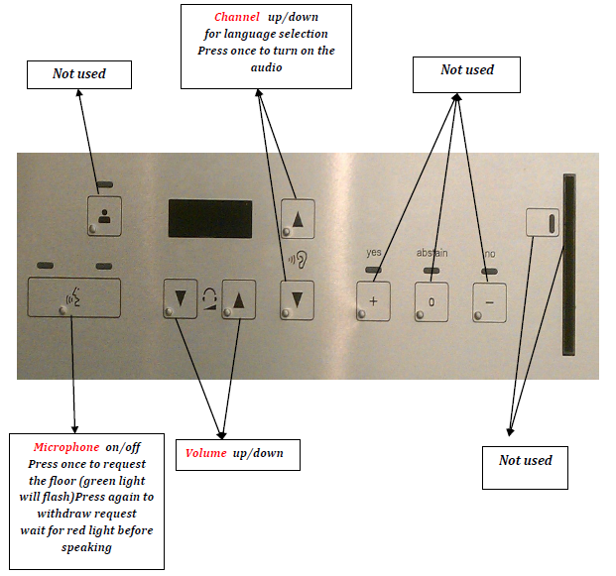

麦克风：开/关

按一下要求发言  
（绿灯闪烁）

再次按下撤回要求

请等红灯亮后再开始发言

信道：上/下调整

进行语言选择

按一下打开音频

未使用

音量：上/下调节

未使用

未使用

# 9 针对新代表的情况介绍

为新代表举办的情况介绍会将于日内瓦当地时间2018年4月9日11:15在波波夫会议厅举办。

情况通报文件“ITU-D代表指南”（[INF/1](http://www.itu.int/md/D14-TDAG20-INF-0001/)）旨在帮助代表 – 尤其是新代表 – 迅速了解情况并充分利用会议时间。

# 10 TDAG文件的同步

文件同步应用可用于PC和Mac笔记本电脑，供TDAG工作人员和代表使用。在会议期间该应用可根据文件变化情况保存结构化的本地副本。[TDAG会议主页](https://www.itu.int/en/ITU-D/Conferences/TDAG/Pages/TDAG23/default.aspx)上提供PC和Mac版本的链接。

您将能够按照屏幕上的操作指示，查看本次TDAG会议的所有文件。您可以随时重新同步，以便离线访问这些文件。

# 11 移动应用

**“ITU-D Events”**移动应用可在安卓和苹果iOS（iPhone和iPad）系统上免费安装。该应用包含所有的活动信息，包括以适用于移动终端的格式浏览TDAG和所有ITU-D主要活动的文件。

移动应用在TDAG会议期间的实用功能包括：

• 浏览所有文件（访问过的文件支持离线模式）

• 获取与会者名单（支持浏览和搜索）

– 参加社交联谊活动的可能性：与与会者取得联系，不需要互换电子邮件地址或其它直接联系方式。

• 查询会议厅管理（屏幕上实时显示会议厅分配情况）以及会场平面图

• 媒体

– 以往TDAG会议的照片

– 以往TDAG会议期间的采访视频

此外，该移动应用还含有ITU-D所有出版物，其中多数可直接免费下载。该移动应用程序中还装有国际电联官方社交媒体账户的访问路径，包括图片和视频。

您可通过在手机和平板电脑的[苹果](https://itunes.apple.com/us/app/itu-d-events/id769423086)和[安卓](https://play.google.com/store/apps/details?id=com.phonegap.itudeventspcm)应用商店中搜索**“ITU-D Events”**（不含引号）获取该应用。

# 12 联系信息

• TDAG秘书处  
Yushi Torigoe先生  
电话：+41 22 730 5784  
电子邮件：[tdag-secretariat@itu.int](mailto:tdag-secretariat@itu.int)

• TIES服务台  
国际电联Varembé办公楼V29室  
电话：+41 22 730 6666（国际电联内部电话请拨打6666）  
电子邮件：[servicedesk@itu.int](mailto:servicedesk@itu.int)

• 医务室  
V16室  
电话：+41 22 730 5397（国际电联内部电话请拨打5397）

\_\_\_\_\_\_\_\_\_\_\_\_\_\_